UBND HUYỆN TIÊN LÃNG

TRƯỜNG TIỂU HỌC THỊ TRẤN

MA TRẬN ĐỀ KIỂM TRA TIẾNG ANH 5 WONDERFUL WORLD
NĂM HỌC: 2024 – 2025

Kỹ năng | Kiến thức | Mức / Điểm |  |  | Tổng số câu,
Kỹ năng | Kiến thức | M1 | M2 | M3 | điểm, tỉ lệ
Nghe | Listen and tick. |  | 4  1 điểm |  | 8 câu  2.0 điểm
Nghe | Listen and mumber. | 2  0,5 điểm | 2  0,5 điểm |  | 8 câu  2.0 điểm
Đọc  Viết | Odd one out | 2c  0,5đ | 2c  0,5đ |  | 16 câu  5.0 điểm
Đọc  Viết | Choose the best answer A, B or C or D to complete the sentences. | 4  1 điểm |  |  | 16 câu  5.0 điểm
Đọc  Viết | Read and tick True or False |  | 1  0,5 điểm | 1  0,5 điểm | 16 câu  5.0 điểm
Đọc  Viết | Read and answer the questions |  | 2  1,0 điểm |  | 16 câu  5.0 điểm
Đọc  Viết | Reorder the words to make sentences. | 2  1điểm |  | 2  1điểm | 16 câu  5.0 điểm
Nói | Interview | 1  0.5 điểm | 1  0.5 điểm |  | 4 câu  2.0 điểm
Nói | Describing the picture | 1  0.5 điểm |  | 1  0.5 điểm | 4 câu  2.0 điểm
Tổng |  | 12 | 12 | 4 | 28 câu  10 điểm
 |  | 4,0 điểm | 4,0 điểm | 2,0 điểm | 28 câu  10 điểm
 |  | 40% | 40% | 20% | 28 câu  10 điểm

TRƯỜNG TH THỊ TRẤN TIÊN LÃNG  Họ và tên:................................................  Lớp:......................................................... | KIỂM TRA CUỐI HỌC KÌ I  MÔN TIẾNG ANH - LỚP 5  Năm học 2024-2025  Thời gian: 35 phút  (Không kể thời gian giao đề) | GT1 Kí | SỐ PHÁCH
 |  | GT2 Kí | SỐ PHÁCH

Điểm | Lời nhận xét | Chữ kí GK 1 | Chữ kí GK 2 | SỐ PHÁCH

PART A: LISTENING
I. Listen and tick. (1pt)
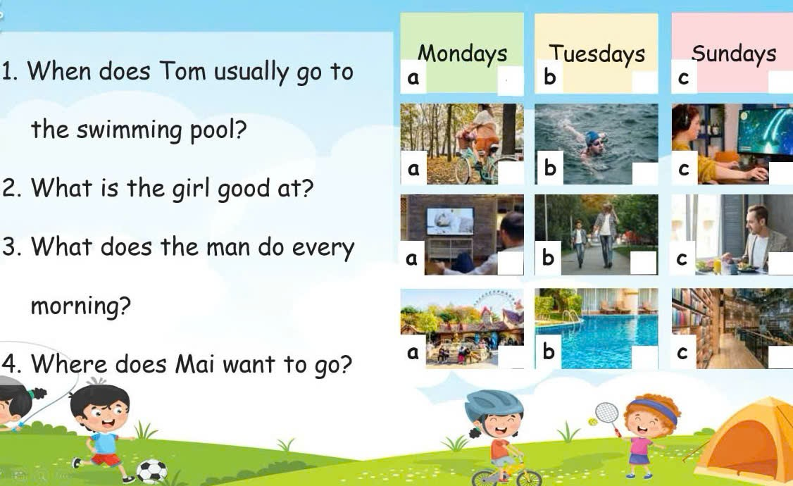
II. Listen and number. (1pt)



PART B: READING AND WRITING
I. Odd one out (Khoanh vào từ khác loại) (1pts)
1. A. often B. Sometimes C. computer D. usually
2. A. love B. like C. collect D. piano
3. A. park B. boring C. interesting D. good
4. A. Wednesday B. weekend C. Monday D. Tuesday

II. Choose the best answer, A, B or C to complete the sentences. /Chọn đáp án phù hợp nhất để hoàn thành câu. (1pts)

1. Minh often has a few __________.

A. a meetball B. meatball C. meatballs D. Ø

2. I don’t like science, so I ________ go to science clubs.

A. always B. usually C. never D. often

3. The Holi Festival is a big ________ at the end of winter.

A. festival B. weather C. season D. time

4. She loves going to the theatre ________ She likes stories.

A. so B. but C. because D. or
III. Reading

This is my friend, Linda. She usually gets up at 6 in the morning. She always has breakfast with her parents at 6.30. She leaves the house at 7 o’clock and walks to the bus stop. She goes to school by bus. Linda starts her lesson at 8.00. My mother always picks me up from school at 4 p.m. Sometimes we go to the supermarket. However, every Wednesday afternoon Linda goes to art clubs. In the evening, Linda often has dinner at 7p.m. After dinner, she watches TV with her sister. She goes to bed at 10 at night. At the weekends she meets her friends and goes to the park.
A. Read and write T or F (1p) (Đọc đoạn văn và viết T hoặc F)
1. Linda walks to school at 7 o’clock.
2. Linda’s sister watches TV after dinner.
A. Read and answer the questions (1p) (Đọc và trả lời câu hỏi)
1. What time does she have breakfast?
---------------------------------------------------------------------------------------------
2. Does she go to the park at the weekends?
-----------------------------------------------------------------------------------------------
IV. Reorder the words to make correct sentences. (Sắp xếp các từ thành câu hoàn chỉnh) (2pts)
- Alex’s/ to/ party/ birthday/ yesterday/ went/ He/ .
………………………………………….....................................
- good/ My/ at/ brother/ swimming/ is/.
…………………………………………………………………
- want/ I/ milk/ in/ coffee/ little/ a/ my.
……………………………………………………………………
- usually/ do/ on/ What/ Sundays/ you/ do/ ?

…………………………………………………..................

PART C: SPEAKING

Part 1: Interview. (1pt)
1. What are you good at/ crazy about?
2. What time do you go to school/ go to bed?
3. What do you often do during Tet holiday/ Mid-Autumn Festival?

Part 2: Look and answer the questions. (1pt)
Jack
Nick
1. How many computers/ people are there in the picture?
2. Where is the clock/ schoolbag/ map?
3. What is Nick/ Linda doing?
4. What does Jack/ Nick look like?
ĐÁP ÁN VÀ BIỂU ĐIỂM MÔN TIẾNG ANH 5 CUỐI HỌC KÌ I
Năm học 2024-2025
PART A: LISTENING
I. Listen and tick (4 x 0,25 = 1pt)
1-A, 2-A, 3-C, 4- A
II. Listen and number(4 x 0,25 = 1pt)
- Bike 2. Rabbit 3. Skate board 4. Board game 5. Laptop

PART B: READING AND WRITING
I. Odd one out (Khoanh vào từ khác loại) (4 x 0,25 = 1pt)
1. C 2. D 3. A 4. B
II. Choose the best answer, A, B or C to complete the sentences. /Chọn đáp án phù hợp nhất để hoàn thành câu. (4 x 0,25 = 1pt)

1. C 2. C 3. A 4. C
III. Reading
A. Read and write T or F (2 x 0,5 = 1pt)
(Đọc đoạn văn và viết T hoặc F)
1. True
2. False
A. Read and answer the questions (2 x 0,5 = 1pt) (Đọc và trả lời câu hỏi)
1. She always has breakfast with her parents at 6.30.
2. Yes, she does.
IV. Reorder the words to make correct sentences. (Sắp xếp các từ thành câu hoàn chỉnh) (4 x 0,5 = 2.0pts)
- He went to Alex’s birthday birthday yesterday.
- My brother is good at swimming.
- I want a little milk in my coffee .
- What do you usually do on Sundays?

PART C: SPEAKING
Interview (1pt) | 1. What’s your name?/How are you?
Interview (1pt) | 2. What does your (father/mother) look like?
Describing the picture (1pt) | 3. How many computers/ people are there in the picture?
Describing the picture (1pt) | 4. Where is the clock/ schoolbag/ map?
Describing the picture (1pt) | 5. What does Jack/ Nick look like?



Linda

